Периодически задаётся вопрос о выборе стикера и формата для Дитвича. Я хочу прояснить его окончательно объяснив то, в каком формате хранятся данные в нашей базе и как они получаются, кроме того, возникла некоторая путаница с ImmerVision Panorama FileBuilder (см. далее: это не совсем то, что нам нужно).

Мы пока не можем настоятельно рекомендовать что-то конкретное как "истину в последней инстанции", но можем предложить один из возможных, вероятно не самых оптимальных вариантов. Это вызвано тем, что разные стикеры используют разные алгоритмы и адаптированы под разные методики фотографической съёмки, фотоаппараты, объективы и панорамные головки. Выполнить достоверное сравнение можно только протестировав конкретные комплекты: "аппаратура + софт". Кроме того, очень трудно правильно склеить стикером фотографии, присланные Дитвичем, не зная параметров аппаратуры которой они выполнены. Нужно знать хотя бы марку и фокусное расстояние объектива.
Я предлагаю исходить либо из аппаратуры, которая уже есть у Дитвича, либо каким-то образом рассмотреть и протестировать альтернативные варианты "аппаратура + стикер":
1) арендовать на время фотоаппаратуру и поручить Юре Б. выполнить сравнительное тестирование;
2) нанять фотостудию для получения исходных тестовых материалов .
Наш новый DrawingViewer на базе PurePlayerPRO поддерживает панорамные изображения представленные одним единым растровым файлом в формате Jpeg, либо Gif, содержащим панораму в одном из следующих форматов: "Cubeface Strip", "Equirectangular Projection", "Cylindrical Projection". В базе AWPartsDutchmen добавлено новое поле Drawing.DrawingTypeID и перечеслитель DrawingType:
1 Flat
2 CubicPanorama
3 SphericPanorama
4 QTVRPanorama
5 CylindricalPanorama
6 3DCollection
7 3DObject
Таким образом, Assembly может содержать смесь любого количества drawing'ов любых типов. При Drawing.DrawingTypeID=NULL или "1" - считается, что репозиторий содержит плоский растровый имедж страницы: TIFF, PNG, BMP, GIF, JPEG. Тоесть - в старом формате. 6, 7 зарезервированы для будующего использования, а 2-5 обозначают панорамные имежди JPEG или GIF. Новый DrawingViewer поддерживает два формата сферических панорам (2, 3) и один цилиндрический (5). В настоящий момент цилиндрический формат мы не используем, а примеры (2, 3) можно посмотреть ниже в виде имеджа и живьём:
(смотреть можно в activewebservices.ru http://ws007/PanoImmerVision/Pano.aspx? или activewebservices.com - публичный сервер (Rabbit): http://208.250.28.5/ImmerPano/Pano.aspx?)
Образец эквиректангулярной сферической панорамы (http://ws007/PanoImmerVision/Pano.aspx?assemblyid=4337&pagenum=3): Equirectangular Projection
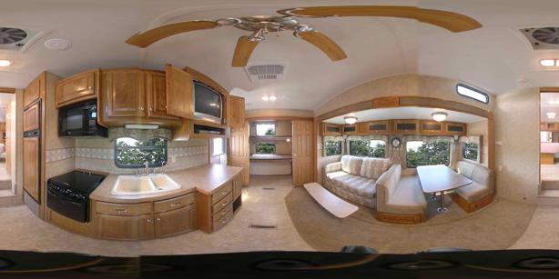
Образец кубической сферической панорамы (http://ws007/PanoImmerVision/Pano.aspx?assemblyid=4337&pagenum=2): Cubeface Strip
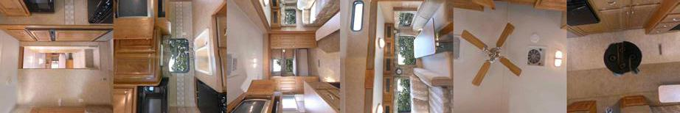
Предоставляя нам API для работы с панорамами, PurePlayerPRO инкапсулирует различия проекций всех этих 3-х форматов и представляет их в виде общего базового класса - "сферической панорамы", в которой применяются сферические координаты состоящие из (pan, tilt, r). r - в явном виде не используется. Он вычисляется из FOV (field of view) текущего фрустума, задаваемого в градусах. Pan: (-180, 180), Tilt (-90, 90). Вторая физическая интерпретация угла FOV - это зуминг.
Показанные выше панорамные имеджи получаются при помощи стикера, предназначенного для коррекции проекции и безшовного совмещения исходных фотографий, как правило имеющих искажения, перекос, неравномерность яркости и разный баланс цвета, и, обязательно имеющих общие зоны перекрытия. Эти исходники получаются путём комбинации использования широкоугольных или сверширокоугольных объективов (Fisheye) и различных схем съёмки с применением панорамной головки и штатива. Наиболее распространённые варианты схем съёмки (http://www.panoramas.dk/quicktime/index.html):
1) 2 фото круговым Fisheye;
2) 3 фото круговым Fisheye;
3) 3 фото полукруговым Fisheye;
4) 4 фото полнокадровым диагональным Fisheye;
5) 1 фото с насадкой типа "360 One VR" Kaidan (http://www.kaidan.com/Detail.bok?no=101). Однако, похоже у них ограничен угол по-вертикали.
6) 1 фото при помощи Digital Rotation Camera (http://www.panoscan.com/) 360x180
7) 24-50 фотографий с мелким шагом по кругу в 3 ряда + зенит и надир.
Полученные от Дитвича исходные снимки выполнены по методике "1)". Метода, предусматривающего фотосъёмку 6-ти исходников-сторон куба я не нашёл. Больше всего похоже на "7)", но подобная методика почему-то не применяется для простых сферических панорам, а только при многорядной съёмке для получения панорам высокого разрешения. В качестве стикера в таких случаях используют RealVIZ, - специализированный стикер многорядных сферических-кубических панорам.
Как известно, "Cubeface Strip" - оптимальный для нашего случая (360x180) формат по затратам памяти и скорости рендеринга. Существуют спец. цифровые камеры, экспортирующие "Cubeface Strip" напрямую. Во всех остальных технологиях требуется 2 программных продукта: стикер + конвертор. Иногда они объединены в один продукт. В целом, схема подготовки имеджа для PurePlayerPRO получается следующая:
1. Фотосъёмка неким объективом N фотографий.
2. Склейка фоток стикером в безшовную сферическую панораму и сохранение в неком формате (QTVR, Equirectangular Projection JPEG/GIF, 6 Cube faces JPEG/GIF).
3. Конвертация сферической панорамы в "Cubeface Strip", совместимый с PurePlayerPRO (у него отличается ротация и порядок сторон куба от аналогичного формата iPIX).
Обойтись без стикера и, возможно, конвертора позволяет технология "6)", где готовый имедж панорамы сразу экспортируется самой камерой. Максимум, что может в этом случае понадобится, - это конвертор ImmerVision "Panorama FileBuilder", чтобы сделать "Cubeface Strip" правильного формата из отдельных 6-ти Cubeface'ов или файла Equirectangular Projection. Однако, это требует дорогого специализированного фотоаппарата.
Из тех стикеров применимых с технологией "1)", которые я видел, наиболее простыми и подходящими оказались: "iPIX Interactive Studio", "SP Sticker" и "3D Vista Sticker". Выбирать окончательно надо по 2-м критериям:
1) тип лицензии (одиночная оплата стикера, либо: безплатный стикер + оплата каждой операции "Save");
"iPIX Interactive Studio", "SP Sticker" - стикер безплатно, зато оплата за каждый "Save"; "3D Vista Sticker" - платный стикер (200 евро), но нет оплаты за имеджи (http://www.3dvista.com/web/index.htm).
2) возможность и качество автоматической склейки без ручного управления контрольными точками.
Все три перечисленных стикера имеют автоматический режим склейки, но этот алгоритм на тестовых картинках Дитвич сработал качественно (почти идеально) только у iPIX. SP Sticker имеет собственный алгоритм, который работает только на 3-х имеджах, чтобы не иметь проблем с патентом iPIX, поэтому я не смог его протестировать. Стикер 3DVista выполнил склейку некачественно. Однако, мне удалось расставить контрольные точки вручную и получить вполне приемлемое качество, близкое к iPIX. Кроме того, я скачал Crack для 3DVista и сгенерировал имедж без мешающих логотипов. Ещё одно веское преимущество - тип лицензии.
Ещё один из подходящих стикеров - PanoTools (http://www.ptgui.com/order.html $80 на каждого юзера за стикер; Save - безплатно), также несмог склеить файлы Дитвича автоматически, а процедура ручной склейки показалась более сложной, чем у 3DVist'ы.
Выводы
Мне ближе две альтернативы.
1. Стоит протестировать технологию "6)" Digital Rotation Camera - она позволит обойтись бес стикера, ограничившись одним конвертором ImmerVision Filebuilder, или даже без конвертора. Недостаток: дороговизна фотоаппарата, но зато не придётся платить за склейку каждой панорамы, как этого требует iPIX.
2. На текущий момент, подходящий проверенный вариант: использовать технологию "1)" плюс iPIX или 3DVista стикер, с последующей конвертацией имеджа через ImmerVision Filebuilder. iPIX наиболее прост в обращении и не требует ручной разметки контрольных точек, но дорог из-за оплаты каждого имеджа. 3DVista'же имеет менее качественный алгоритм автоматической склейки.
iPIX, по-видимому отпадает. Остаётся попробовать "Digital Rotation Camera", либо воспроизвести технологию склейки по 2-м Fisheye-снимкам в 3DVista. Возможно, при каких-то ограничениях фотографии будут склеиваться автоматически, но велика вероятность, что придётся подгонять контрольные точки вручную.

